**7 клас, квітень, II семестр**

**Тема: ПОВЕДІНКА ТВАРИН У ПРИРОДІ. МЕТОДИ ЇЇ ВИВЧЕННЯ.**

Мета уроку: сформувати уявлення про поведінку тварин та методи її вивчення. Навчити учнів проводити спостереження за поведінкою тварин та аналізувати її. Розвивати пізнавальний інтерес. Виховувати культуру оформлення письмових робіт.

Основні поняття: етологія, етограма, модель, експеримент.

Обладнання і матеріали: відеоматеріали, малюнки, фотографії.

Тип уроку: засвоєння нових знань та формування практичних умінь.

На дошці записано:

«Ми одна команда», «Ми потонемо чи попливемо, але разом»

Проблемне питання: чи маємо ми щось спільне з поведінкою тварин.

Перебіг уроку

Людина, що вперше починає досліджувати,

замріяно дивиться вдалину, де дослідник

підкорює шлях до вершин пізнання.

Ви також можете туди дістатись...

Єдиний шлях - праця...

І. Мотиваційний етап

1. Забеспечення емоційної готовності до уроку.

Метод «Капелюшки»

(у дітей на парті лежать кольорові капелюшки)

Вчитель. Діти, ви бачите перед собою кольорові капелюшки, я пропоную розпочати урок саме з них. На зворотній стороні капелюшків напишіть, що ви очікуєте від сьогоднішнього уроку.

(Капелюшки перемішуються, кожен з учнів витягує капелюшок. Сідають, об’єднуючись за кольором капелюшків у 3 групи (сині, жовті, червоні) і зачитують те, що написане на капелюшках)

Перед вами лежать картки самооцінювання, в кінці уроку ви оціните свою роботу на уроці.

Рухатися далі допоможе «Скринька з сюрпризом», яка нам нагадає, що ми вивчали на минулих уроках.

II. Актуалізація опорних знань

Метод «Скринька з сюрпризом»

Вчитель. Я пропоную зазирнути у скриньку.

(діти по черзі дістають зі скриньки написані запитання, дають відповідь)

Що таке розмноження?

Що таке яйцеклітина?

Що таке Розмноження?

Що таке сперматозоїд?

Що таке зигота?

Що таке клітина?

Що таке гермафродит?

Що таке розвиток?

Що таке регенерація?

Що таке фізіологія?

III. Повідомлення теми, мети уроку.

Учитель. Тему уроку ви дізнаєтеся, коли розшифруєте слова, написані на дошці. Перше слово теми стосується тем, які ми вивчали, друге слово - які ми повинні бути на уроці, отож починаємо.

П-опуляція

О-рганізм

В-ідтворення

Е-ксперемент

Д-еморфізм

І-стинкт

Н-научіння

К-літина

А-реал

Т-олерантний

В-вічливий

А-ктивний

Р-озумний

И-інтелектуальний

Н-аполегливий

Вчитель. Тема уроку «Поведінка тварин. Методи її вивчення»**. Сьогодні на уроці ми** сформулюємо уявлення про поведінку тварин та методи її вивчення. Навчимося проводити спостереження за поведінкою тварин та аналізувати її.

IV. Вивчення нового матеріалу

1. Пояснення учителя з використанням підручника: етологія як наука (с. 182); засновники етології Ніколас Тінберген, Карл фон Фріш, Конрад Лоренц (с. 182); основні методи етології (с. 184, 185).
2. Перегляд презентації «Поведінка тварин у природі»

Вчитель. Ви переглянули різні види поведінки тварин у природі.

І метою нашого уроку буде з'ясувати чи є щось спільне між поведінкою людини та тварин.

Випереджувальним завданням вам було підготувати повідомлення на тему: «Поведінка тварин у природі». Розпочнемо ми, прослухавши дитячі вірші, і ви повинні встановити, про яку форму поведінки йдеться?

Білочка восени

На гіллячках, на тоненьких,

Поки день ще не погас,

Сироїжки та опеньки

Білка сушить про запас.

Так нашпилює охайно,

Так їх тулить на сосні

І міркує: а нехай-но

Ще побудуть тут мені!

Буде холодно надворі,

Сніг посиплеться з дубів,

Буде в мене у коморі

Ціла в’язочка грибів!

(За Л. Костенко)

Качка

Качка перевальцем йде,

Каченят своїх веде

І покрякує тихенько:

— Не губіться, йдіть скоренько!

А маленькі каченята

Йдуть точнісінько, як мати:

З боку в бік гойдаються,

Ніби коливаються.

(За В. Тарановою)

Очікувана відповідь учнів: харчова поведінка, батьківська поведінка

1. Виступ учнів з повідомленнями про харчов у поведінку тварин, репродуктивну, батьківську, соціальну, територіальну, поведінку научіння.
2. Завдання для учнів: Розгляньте зображення та встановіть форму поведінки тварин.

[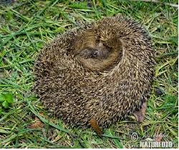](http://3.bp.blogspot.com/-UBIX0Dwq9No/Vb-rA_rpUHI/AAAAAAAAAPQ/vqrN7pD6_e4/s1600/%D0%91%D0%B5%D0%B7%D1%8B%D0%BC%D1%8F%D0%BD%D0%BD%D1%8B%D0%B9.jpg)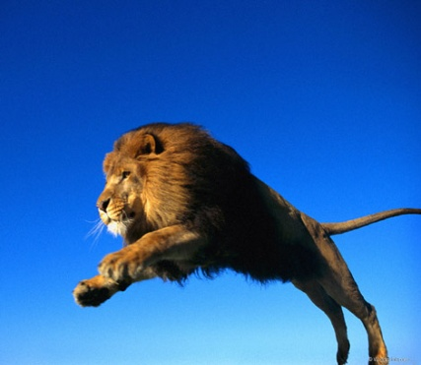

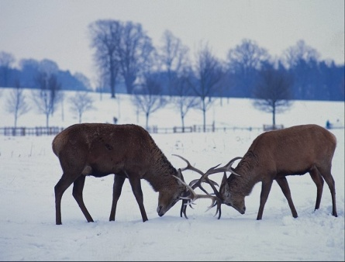 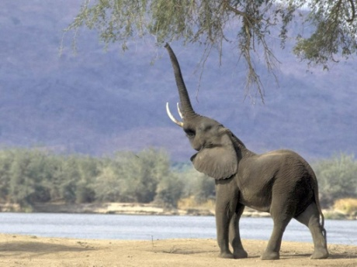

Це цікаво. Захисні реакції у тварин різноманітні і залежать від способу життя тварини. Наприклад, заєць, тікаючи від ворога, старанно заплутує слід. Тварини, що живуть у групах, наприклад, шпаки, при вигляді хижака перебудовують свою зграю, намагаючись зайняти найменшу площу й уникнути нападу. Іншу форму захисної поведінки являють собою фізіологічні зміни при пасивно-оборонній реакції. Наприклад, їжак під час небезпеки згортається в клубок, у нього різко обмежується дихання, знижується тонус скелетної мускулатури.

1. Перегляд відео про материнську любов тварин в природі.

Учитель. Скажіть мені, які думки та емоції виникли у вас після перегляду презентації. (Діти діляться своїми враженнями)

Учитель. Ми з вами розглянули основні види поведінки тварин і переходимо до практики, нашим завданням буде дослідити поведінку акваріумних рибок, ховрашків, морської свинки, папуги.

V. Опрацювання навчального матеріалу.

Обладнання, матеріали та об’єкти дослідження: живі об’єкти дослідження (акваріумні рибки, ховрашки, морські свинки, папуги та ін.).

1. Обраний об’єкт дослідження помістіть на видному місці.

2. Створіть систему зручних значків для запису послідовності виділених елементів поведінки, наприклад: рух прямо - кружальце, чищення пір’я - трикутник тощо. Дайте волю своїй фантазії, але врахуйте, що значки повинні бути простими, зручними для швидкого запису.

3. Почніть спостереження, відвівши на нього певний час (наприклад, 5 чи 10 хвилин). Зафіксуйте початок спостереження, при цьому дотримуйтеся тиші в класі.

4. Порівняйте отримані результати та розпочніть складання етограми тварини, яку ви досліджували

Учитель. У кожної групи на парті є тваринка прошу вас поспостерігати 5хв за ними та зробити відповідні записи до зошита, як поводила тваринка себе за цей час, але перед цим ви повинні поставити мету дослідження (наприклад: як живиться папуга, морська свинка, ховрашок? Як папуга повторює слова? Як спить морська свинка? Як рухається по лабіринту ховрах? тощо).

Ведіть записи щодо зміни поведінки тварини протягом відведеного часу та доцільності такої поведінки.

Свої спостереження занесіть до таблиці:

|  |  |
| --- | --- |
| Час спостереження | Поведінка тварини (що робить тварина) |
|  |  |
|  |  |

2. Робота з текстом. Прочитайте (прослухайте) текст. Проаналізуйте поведінку тварин, укажіть, до якого типу поведінки вона належить. Визначте її доцільність.

У річці Ніл живе рибка хаплохроміс багатоколірний, самки і самці якої дуже цікаво турбуються про потомство. Розпочинається турбота із захоплення ділянки дна самцем. Для цього самець лягає на дно, б'є хвостом по воді, кружляючи на одному місці, аж доки в піску не утвориться ямка, тоді він вирушає за самкою. Щойно знайде її, починає «танцювати» і боком-боком повільно пливе перед нею, схиливши голову донизу під кутом 30-60 градусів до горизонталі в напрямку ямки і веде за собою подругу. Потім вони кружляють по колу над місцем кладки. Самка відкладає на дно ямки ікринки, самець її одразу запліднює. Як тільки відкладе останню ікринку, самка одразу ж «ковтає» їх одну за одною. Набивши ікрою повний рот, вона ховається в зарості й залишається там непорушно. Майже два тижні самка нічого не їсть і тільки періодично перевертає в роті ікру, щоб вона краще розвивалась. Самці нелегко. Від голоду в неї підтягується живіт, западають боки, роздувається голова. Та раптом на світ з'являються личинки. Перші дні вони проводять у роті матері, і якщо хтось насмілюється вискочити з нього, мати вирушає в погоню і знову «ковтає» його. Через певний час малеча наче горох з дірявого мішка вискакує з рота матері, куди ще зможе ховатися в разі небезпеки перші 4-5 днів. Після цього малеча покидає маму назавжди.

3. Вправа «Назви і відгадай»

( Учні протягом 3 хв працюють у групах, опрацьовуючи приклади різних форм поведінки тварин. Потім по черзі зачитують приклади – інша група вказуює до якої форми належить озвучений приклад поведінки).

Приклад поведінки:

Вовк винюхує сліди пораненої козулі ……. (дослідницька, харчова).

Кішка вилизує своє хутро та хутро кошеняти…..(дослідницька, харчова).

Лелеки звили гніздо на стовпі біля будинку. ….. (репродуктивна)

Навесні собаки утворюють групи для пошуку партнерів….. (репродуктивна)

Молодий рій бджіл із царицею покинув вулик…(соціальна)

Мама-кішка навчає кошеня ловити горобців….. (научіння)

Кошеня, яке піднесли до мисочки з молоком, починає рухати язиком, злизуючи молоко…(харчова)

Зозуленя, яке щойно вилупилось, викидає яйця з гнізда «пташки-мами»…. (інстинк)

Собака «задоволено» крутить хвостом, коли бачить, як хазяїн відкриває пачку з кормом…. (харчова,набута)

Каченя біжить до качки і ховається під крило, коли та його

«кличе». ….(научіння, вроджена)

Сорока періодично краде на одному з балконів багатоповерхівки горіхи та сушені яблука…(харчова)

На рух дресирувальника в цирку ведмідь робить поворот, за що отримує цукор. ..(научіння)

Птахи відлітають до теплих країв. ..(інстинкт)

Павук побудував ловчу сітку…( інстинкт, харчова)

Ластівка будує гніздо. …(репродуктивна)

VI. Узагальнення знань. Підсумок уроку

1. Давайте з'ясуємо, яка поведінка характерна тваринам

(Вчитель показує карточки, діти називають поведінку)

1. Бесіда за запитаннями:
2. Що вивчає наука етологія?
3. Які типи поведінки ми розглянули на уроці?
4. Що ми називаємо імпринтингом?
5. Назвіть методи вивчення поведінки тварин.
6. Які форми поведінки, на ваш погляд, є спільними для людини і тварини?

Ці форми поведінки тварин доводять нам ще раз, що тварини є нашими родичами. Двісті тисяч років люди і тварини живуть поруч на планеті Земля. Протягом цього часу змінювався не тільки вигляд людей і тварин, змінювалися і відносини між ними. Спочатку люди використовували тварин як джерело їжі. Через багато століть приручили деякі види тварин, і вони стали їх помічниками. У наш час, багато батьків купують своїм дітям тварин –вихованців, для того щоб ще з дитинства вчилися піклуватися про когось. Сьогодні для багатьох людей домашні тварини - це кращі друзі. Вони допомагають пережити емоційні потрясіння. Не можна забувати й про користь, які тваринний світ приніс і продовжує приносити людині. Тому потрібно берегти його і піклуватися про його збереження.

От і підійшли ми до завершення нашого урок, прошу вас оцінити свою роботу на уроці на картках самооцінювання.

VII. Домашне завдання

Опрацювати парагр. 43,44 ,скласти 6 запитань до кожного параграфа.

Використані джерела

* 1. Запорожець Н.В.: Біологія 7кл./ Н.В.Запорожець, І.І.Черевань, І.А.Воронцова; за ред.К.М. Задорожнього.- Х.: «Ранок», 2015. – 240 с.: іл.
  2. У світі плазунів : Навчальний посібник.-Тернопіль: Навчальна книга – Богдан, 2004.-120с.

3.У світі птахів: Зоовікторина.-Тернопіль:Підручники і посібники,2007.-144с.

4. У світі ссавців: Зоовікторина.-Тернопіль:Підручники і посібники,2009.-136с.

5.ttps://uk.wikipedia.org/wiki/